Paluu tulevaisuuteen! -oppimispakopeli

Äänimaailma: Science Lab https://www.youtube.com/watch?v=1Mbn5GRYoRw

Tämä oppimispakopeli kertaa kaunokirjallisuuden historiaa sekä innostaa tutustumaan siihen. Peli pelataan enintään viitenä ryhmänä, mutta viimeinen tehtävä on yhteinen. Yhdessä ryhmässä voi pelata noin 3-5 opiskelijaa. Jokaisella ryhmällä on päiväkirja, jossa tyylikausiin liittyvä tarina sekä tehtävät ja vihjeet ovat aikajärjestyksessä. Tehtävät kannattaa ratkaista aikajärjestyksessä, sillä osasta tehtäviä saa jotain, mitä tarvitaan myöhemmissä tehtävissä. Pelissä on yhteensä kymmenen tehtävää, ja suurimmasta osasta niistä jokaiselle ryhmälle kannattaa tehdä hieman eri versio. Erilaisia ratkaisuja ja koodeja tulee siis suuri määrä. Niitä varten kannattaa pelinohjaajaa varten tehdä jonkilainen helpostiluettava taulukko.

Alkutarina, joka on sekä päiväkirjassa että luetaan äänen pelin aluksi osana peliohjetta (Peliohje on liitteenä.):
Keksijä ja aikamatkaaja tohtori Yrjö Kärpänen on kadonnut. Syynä saattaa olla jokin ongelma hänen rakentamassaan aikakoneessa. Käsissänne on yksi monesta versiosta tohtorin salaisesta päiväkirjasta, jossa hän kertoo aikamatkoistaan vuosisatojen halki sinne tänne menneisyyteen ja takaisin. Päiväkirjaan on piilotettu vihjeitä, joiden avulla tohtorin voi pelastaa jäämästä lopullisesti väärään aikaan. Pitäkää kuitenkin kiirettä, sillä aikakoneen virtalähteen varaus on hiipumassa.

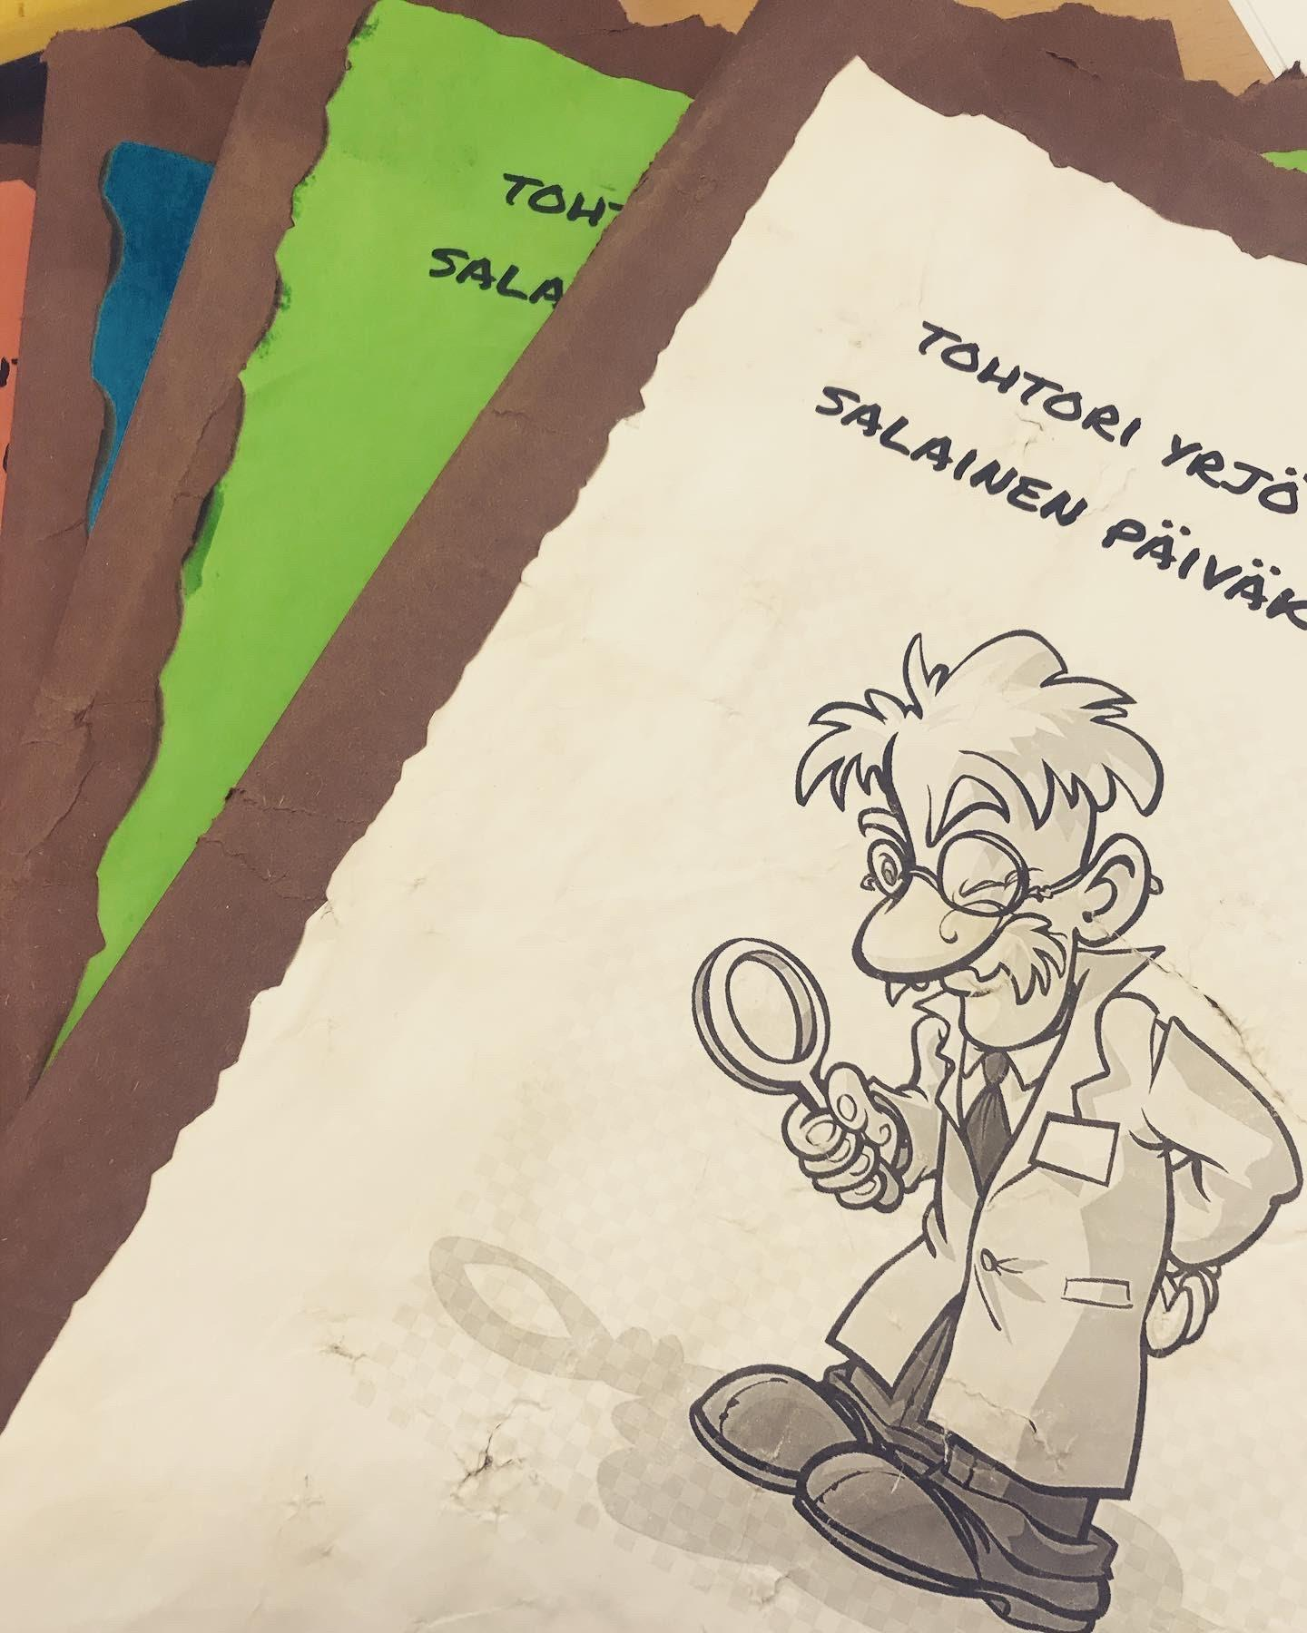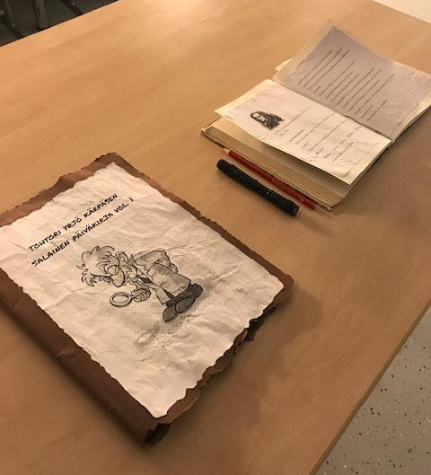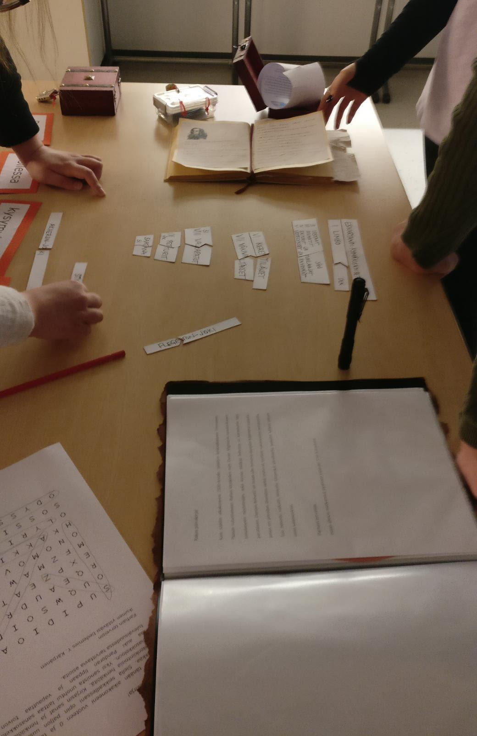

tyylikaudet ja niihin liittyvät tehtävät (päiväkirjassa):

1. ANTIIKKI

Tarina: Säädin tänään aikakoneeni vuoteen 0 ja tupsahdin keskelle antiikin Kreikkaa. Siellä seikkaillessani opin paljon uusia sanoja ja kohtasin mielenkiintoisia henkilöitä. Kirjasin sanat ja henkilöiden nimet muistiin sanasokkeloon. Yksi sanoista unohtui laittaa sanasokkeloon. Sen avulla saa auki Pandoran lippaan ja vapauttaa toivon sekä monia tulevaisuudessa tarvittavia asioita.

Tehtävä: Pelaajat ratkaisevat sanasokkelon, joka on päiväkirjassa. Vihjesanat ovat listana seinällä postereilla, sanojen perässä on satunnaisia numerosarjoja. Pelaajien on käytävä katsomassa sanoja listasta, joten mukaan tulee liikettä. Yksi annetuista sanoista ei olekaan sokkelossa. Sen sanan perässä oleva numerosarja on lukon koodi. Tähän tehtävään saadaan variaatioita vaihtamalla puuttuva koodisana. (Tämä sivu täytyy aina printata uudestaan.)

Tehtävässä tarvitaan: seinälle tulostetut vihjesanat posterina, kynä, 3-numeroinen lukko + Pandoran lipas; Pandoran lippaasta löytyy tulevia tehtäviä varten: paristo UV-valoon, aikakoneen reittihakuja ja seuraavan tehtävän Danten Jumalaisen näytelmän Helvetin syntisuppilo palapelinä

linkki yhteen sanasokkelo-ohjelmaan: Create Your Own Word Search Puzzle
Huom! Kannattaa olla tarkkana, että sanasokkelossa ovat mukana kaikki oikeat sanat; ohjelma tekee myös versioita, joissa on vain osa sanoista.

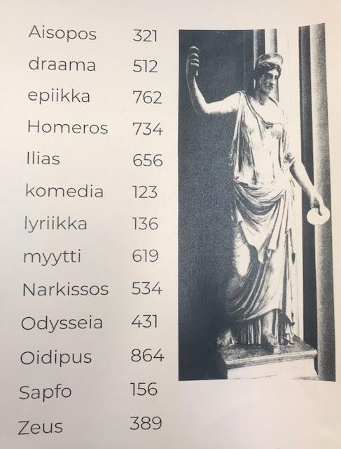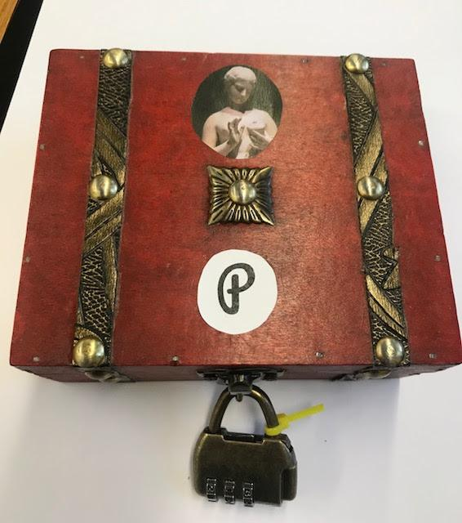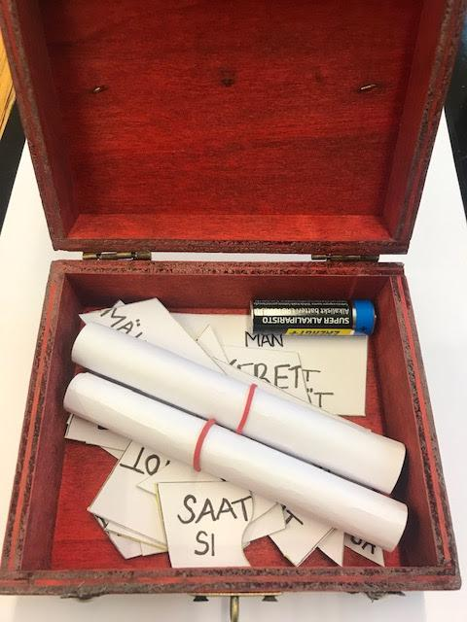

2. KESKIAIKA

Tarina: Kun säädin aikakoneeni 1300-luvulle, päädyin keskiaikaiseen Firenzeen. Pääsin tutustumaan Italian kirjakielen isän Dante Alighierin runoteokseen Jumalaiseen näytelmään, joka kuvaa matkaa helvetin ja kiirastulen läpi paratiisiin. Danten helvetti on maan alle menevä alaspäin kapeneva suppilo, jonka eri piireihin ihmisten sielut joutuvat syntien vakavuuden perusteella. Tuo helvetti vaikutti minusta tarpeeksi pirulliselta paikalta kätkeä joitain omia salaisuuksia.

Tehtävä: Edellisen tehtävän lippaasta löytyy Danten syntisuppilosta tehty palapeli, jossa jokainen piiri on ensin leikattu irralleen ja sitten leikattu kahtia erilaisella leikkauspinnallla. Joissain paloissa on ylimääräisiä tavuja, joista muodostuu numeroita. Kun palapeli on oikein kasattu suppilon muotoon (roomalaiset numerot auttavat järjestyksen löytymisessä), numeroiden järjestys selviää. Variaatioita tehtävään saa sillä, että laittaa eri ryhmille eri numeroita koodiin.

Tehtävässä tarvitaan: 3-numeroinen lukko, toinen lipas, jossa on UV-valo (ilman paristoa), aikakoneen reittihakuja, realismin palapelin paloja ja lappu, jossa lukee: renessanssi + klassismi - valistus

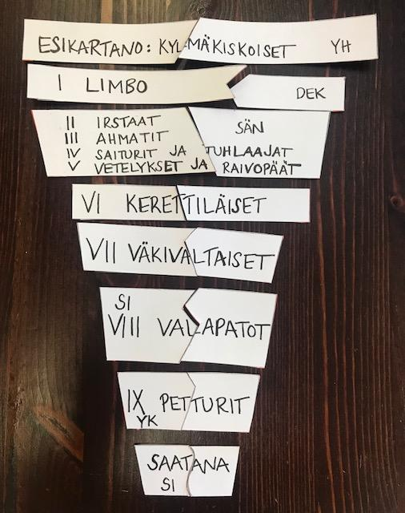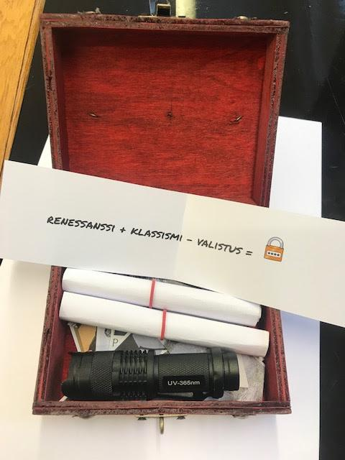

3. RENESSANSSI

Tarina: Tänään aikakone kuljetti minut renessanssiajan Eurooppaan. Siellä oleillessani tapasin mielenkiintoisen monilahjakkuuden Leonardo da Vincin (LNRDDVNC), joka lainasi hyvin komeaa tiedemiehen vartaloani ihmisen ihanteellisten mittasuhteiden kuvaamiseen. Sain käsiini myös yhden renessanssiajan klassikkoteoksista. Pidin silloinkin jalat maassa.

Tehtävä: Leonardo da Vincin Vitruviuksen miehestä on askarreltu koodikiekko, jonka uloimmalla kehällä on kirjaimia. Miehiä on kaksi, kummassakin asennossa. Kun miehet ovat oikeissa asennoissa, kädet osoittavat kirjaimia, jotka muodostavat romaanien nimiä hieman muunnettuna. Esimerkiksi Hamlet on HMLT (vokaalit jätetään pois). Siihen vihjaa tarinassa oleva vokaaliton versio kirjailijan nimestä. Tuota vihjettä voi muuttaa tarinassa, jos romaanin nimi on jollain muulla tavalla (esim. Don Quijote = Don Q > Leonardo da Vinci = Leonardo V.). Pelaajat etsivät vihjeen avulla oikean romaanin kannen, jossa näkyy numerokoodi. Koodi ei vielä sovi mihinkään lukkoon, vaan se otetaan mukaan laskukaavaan: renessanssi + klassismi - valistus.

Tehtävässä tarvitaan: kiekko päiväkirjan väliin, nippu tulostettuja kirjankansia luokan pöydälle

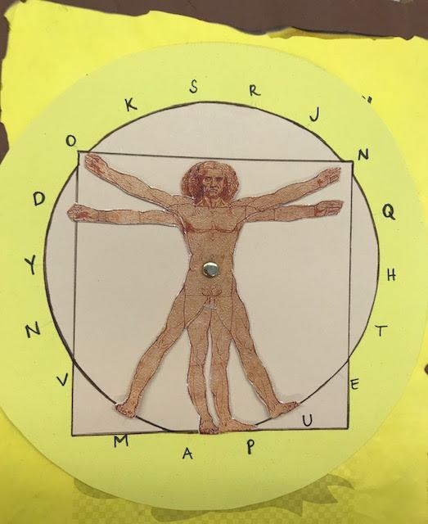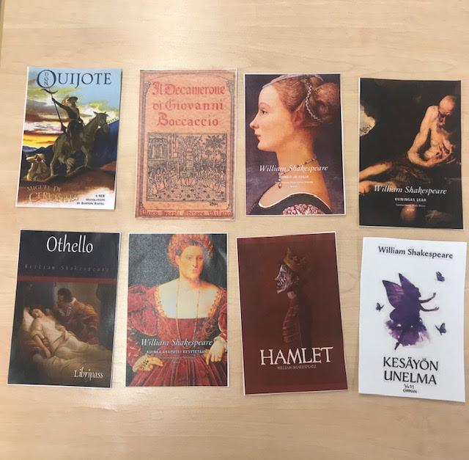

4. KLASSISMI

Tarina: Halusin käydä vierailulla Ranskan Aurinkokuninkaan Ludvig XIV:n hovissa. Niinpä säädin aikakoneeni viemään minut klassismin aikaan 1600-luvulle. Siellä tapasin maineikkaan näytelmäkirjailijan Molièren ja tutustuin hänen hauskoihin ja kantaa ottaviin teksteihinsä. Minua kiehtoi etenkin yksi kohtaus Saituri-näytelmästä. Ehkä minunkin kannattaisi kätkeä omaisuuteni saituri-Harpagonin mallin mukaan eikä säilyttää sitä aikakoneen takapenkillä.

Tehtävä: Pelaajat lukevat kohtauksen Molièren näytelmästä Saituri (viides näytös, toisen kohtauksen loppu). Kohtauksessa mainitaan erikokoisia ja -värisiä lippaita. Kohtauksen ohjeiden mukaisesti he valitsevat oikean lippaan luokassa olevista lukitsemattomista erilaisista lippaista. Sisälle lippaaseen on piilotettu koodi. Variaatiota saadaan muokkaamalla tekstissä mainittuja lippaiden kokoja ja värejä. Löytynyt koodi ei suoraan sovi mihinkään lukkoon, vaan se otetaan mukaan laskukaavaan: renessanssi + klassismi - valistus.

Tehtävässä tarvitaan: näytelmäteksti päiväkirjassa, erikokoisia ja -värisiä lippaita, joita ei ole lukittu

5. VALISTUS

Tarina: Kun käänsin aikakoneen säätimen 1700-luvulle, päädyin valistusajan Ranskaan. Siellä korostettiin järjen valoa. Onneksi minulla oli aikakoneessani mukana erilaisia valonlähteitä. Käytin tiedemiehen viisauttani ja järjestelin valistusfilosofi Voltairen sekavia ajatelmia.

Tehtävä: Jokin Voltairen sitaatti on jaettu yksittäisiin sanoihin ja sanat on nippuna piilotettu tilaan. Eri ryhmien sitaatit on värikoodattu. Pelaajien pitää etsiä ne ja järjestää sanat oikeaan järjestykseen aforismiksi. Jo pelin alussa jokaisella ryhmällä on romaani, jossa on Voltairen kuva ja sitaatteja. Sitaateista on lihavoitu kirjaimia, joista paljastuu, mistä pitää etsiä (esim. katso pöydän alle). Joihinkin sanoihin on merkitty UV-kynällä numeroita. Kun sanat ovat oikeassa järjestyksessä, koodi on selvillä, mutta se näkyy vain UV-valolla, joka on löytynyt aikaisemmasta tehtävästä. Löytynyt koodi ei suoraan sovi mihinkään lukkoon, vaan se otetaan mukaan laskukaavaan: renessanssi + klassismi - valistus.

Tehtävässä tarvitaan: sitaatteja luokkaan piilotettuna, aiemmin saatu UV-valo; kirjoja, joissa on vihjeet sitaattien sijainnista + Voltairen kuva ja sitaatteja

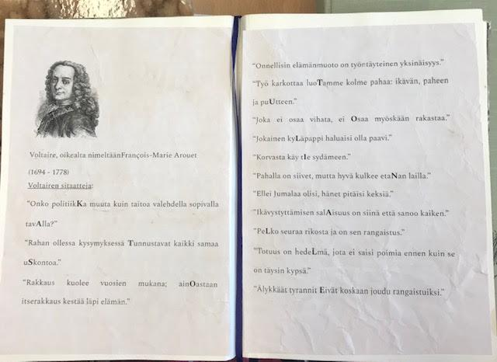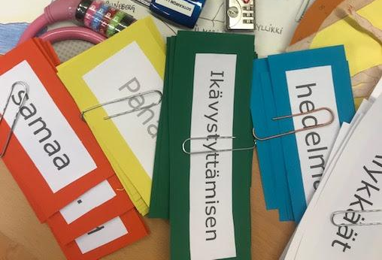

Tässä kohdassa tarvitaan koodia renessanssi + klassismi - valistus.

Lisäksi tarvitaan: 4-numeroinen lukko, joka on kiinni muovisessa rasiassa, jossa on sisällä realismin palapelin paloja.

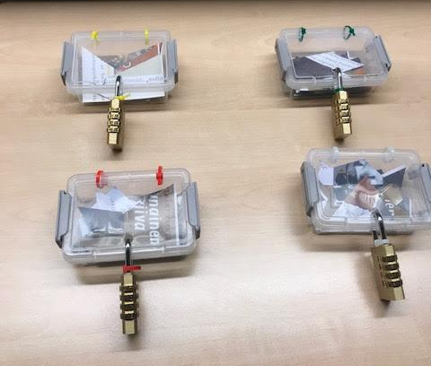
6. ROMANTIIKKA

Tarina (ja oikeat vastaukset): Välillä yksinäinen keksijäparkakin kaipaa elämäänsä romantiikkaa. Tänään lähdin hakemaan sitä aikakoneellani 1800-luvulta. Seikkailin toden ja mielikuvituksen rajamailla monta päivää.

Ensimmäisenä aamuna lähdin kävelemään aikakoneen laskeutumispaikalta kohti kauhukirjallisuuden isän (Edgar Allan Poe) taloa. Matkalla käväisin kuuntelemassa opettavaisia satuja kolmen mukavan satujen kirjoittajan (Zacharias Topelius, Grimmin veljekset, H.C. Andersen) luona. (Reitistä muodostuu numero 3.)

Kuunneltuani yön korpin raakuntaa lähdin aamulla jatkamaan matkaa kohti verenhimoisen kreivin (Dracula) linnoitusta kohti. Onneksi mukanani oli hopealuoti ja kimppu valkosipulia. Eksyin matkalla erään tiedemiehen ja hänen kammottavan, murhamiesten ruumiinosista kootun hirviönsä luokse (Frankenstein). (Reitistä muodostuu numero 7.)

Seikkailuni viimeisenä päivänä päätin käydä vielä vierailulla suomalaisten kansallisromanttisten sankareiden luona. Aloitin matkan iänikuisen tietäjän ja epäonnisen naistenmiehen luota (Väinämöinen). Sieltä jatkoin sepän (Ilmarinen)luo katsomaan Sammon ja taivaankannen taontaa. Ennen nuoren Ainon ja hänen veljensä (Joukahainen) luona vierailua käväisin tapaamassa komeaa ja riidanahaluista sankaria (Lemminkäinen), jolla on urhoollinen äiti. Päätin vierailuni Pohjan akan pirttiin (Louhi). Sitä ennen käväisin nopeasti kaunista orpopoikaa (Kullervo) tapaamassa. (Reitistä muodostuu numero 5).

Tehtävä: Pelaajilla on päiväkirjassa käsin piirretty vanhannäköinen kartta, jossa on tarinassa mainittujen asumukset sekä muiden romantiikan ajan oikeiden ja fiktiivisten henkilöiden asumuksia. Kun tarinassa kuvatun reitin kulkee, se muodostaa numerot 3, 7 ja 5. Tästä kartasta on toistaiseksi olemassa vain yksi versio, joten kaikilla ryhmillä on sama kartta ja sama koodi.

Tehtävässä tarvitaan: 3-numeroinen pullolukko + pullo, kartta päiväkirjassa; pullossa karttahakuja postmodernismin tehtävään

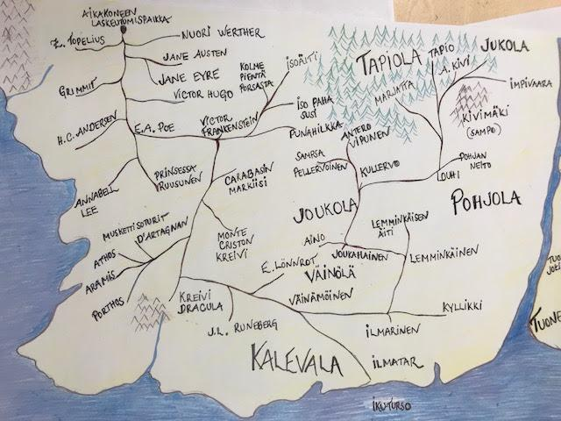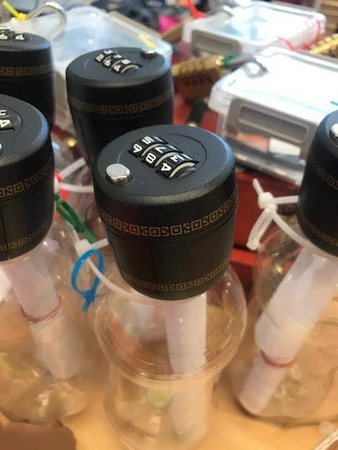
7. REALISMI

Tarina: Keksijänä kaipaan välillä kunnon otetta todellisuudesta. Onneksi aikakoneeni kuljetti minut tänään sattumalta seikkailemaan 1800-luvun loppupuolelle. Siellä tapasin realismin ajan kirjailijoita ja luin heidän teoksiaan. Tiivistin kiinnostavimpien teosten juonikuvioista, jotta voin myöhemmin palata niiden pariin. Kun vielä saan laitettua kirjailijat oikeaan järjestykseen, minulla on tästä ajanjaksosta kaikki palaset kohdallaan.

Tehtävä: Pelaajien pitää ratkaista realismin kirjailijoiden ja teosten kansien kuvista sekä teosten juonitiivistelmistä tehdyt palapelit. Osa paloista on löytynyt aiempien tehtävien lippaista; viimeiset palat ovat päiväkirjan välissä realismin kohdalla Kootuissa palapeleissä näkyy koodikirjain. Kirjaimet pitää järjestää vielä kirjailijoiden aakkosjärjestysten mukaan. Koodeiksi muodostuu realismiin liittyviä nimiä, esimerkiksi CANTH ja MINNA. Näistä koodeista on helppo tarvittaessa antaa vihjeitä.

Tehtävässä tarvitaan: palapelit, 5-kirjaiminen kirjainlukko, lukko on kiinni viimeisessä yhdessä avattavassa akkurasiassa

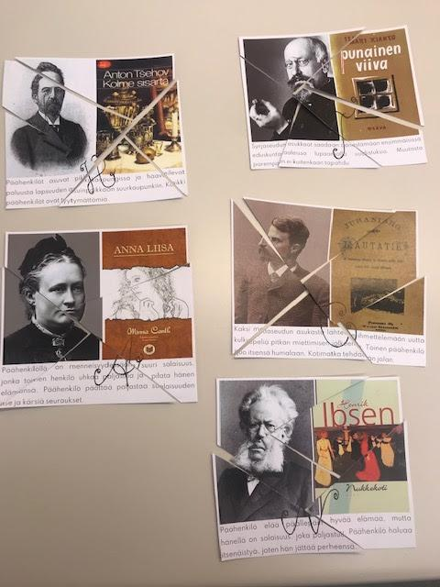

8. MODERNISMI

Tarina: Mieleni teki tänään lähteä 1930-luvulle kuuntelemaan jazzia, istuskelemaan kahviloihin ja imemään eurooppalaisia vaikutteita. Aikakone kuljetti minut erään nuoren Tulenkantajat-ryhmän pöytään. Heidän runoissaan oli minua viehättävää symboliikkaa ja elämänhurmosta.

Tehtävä: Päiväkirjan välissä on modermismin kohdalla irrallisia runokirjan sivuilta näyttäviä papereita. Jokaisella paperilla on yksi Tulenkantajien runo. Näistä lyhyistä runoista löytyy kirjoitettuja numeroita, joista tulee koodi. Numeroiden järjestys näkyy kuvina tarinan alla päiväkirjassa. (esim. Talo-runo > talon kuva; runossa säe “Vain kaks on ovea mulla” > numero 2). Variaatioita saadaan vaihtelemalla runoja ja niiden järjestystä.

Tehtävässä tarvitaan: yksittäisiä runoja päiväkirjan välissä, 4-numeroinen lukko, lukko kiinni viimeisessä yhdessä avattavassa akkurasiassa

Runot (esimerkiksi) ja oikeat vastaukset:
Hämähäkki (Katri Vala, 1924) (luku 8 ja kuva hämähäkki)
Kauneus (Katri Vala, 1930) (luku 3, kuva vene)
Tähdenlento (Katri Vala, 1924)(luku 2, kuva sydän)
Kaikkiin neljään tuuleen (Edith Södergran, 1929)( luku 4, kuva portti)
Talo (Uuno Kailas, 1932) (luku 2, kuva talo)
Elämä (Katri Vala, 1934) (luku 2, kuva tie)
Sininen aamu (Katri Vala, 1930) (luku 1, kuva aurinko)

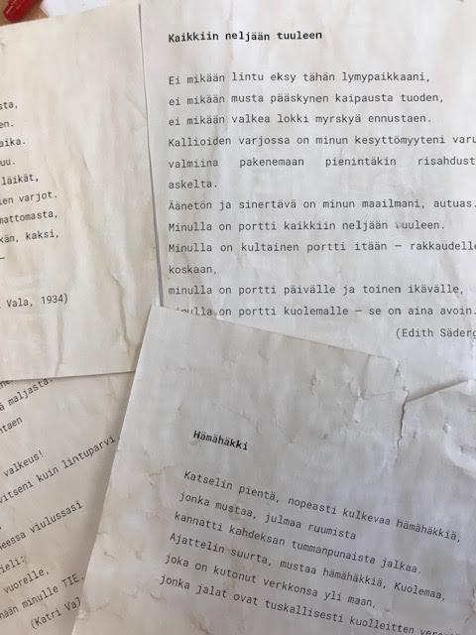

9. POSTMODERNISMI

Tarina: Erään kerran säädin aikakoneen 1970-luvulle Suomen pääkaupunkiin. Minulla oli tiedossani muutama osoite, joissa halusin erityisesti käväistä tapaamassa kirjailija Henrik Tikkasta. Hänen luokseen oli helppo löytää aikakoneen karttahaun ajo-ohjeen avulla, sillä hänen teostensa nimet paljastavat hänen kulloisetkin asuinpaikkansa. Erityisen kiinnostava matka oli hänen vuoden 1977 kotinsa ja vuoden 1980 kotinsa välillä.

Tehtävä: Luokan seinällä on vihjeeksi oikea Helsingin kartan. Lisäksi he ovat löytäneet pelin aikana monta aikakoneen reittihakua Tikkasen teoksissa mainittujen osoitteiden väliltä. Heidän pitää valita oikea reittihaku ja käännellä suuntalukkoa reitin mukaan. Vihjeiden antoa varten kannattaa tulostaa oikeat suunnat numeroituina, jotta ne on tarvittaessa helppo antaa.

Henrik Tikkasen kirjojen nimet ovat Kulosaarentie 8, Majavatie 11, Mariankatu 26, Yrjönkatu (ja Henrikinkatu). Kun esimerkiksi Fonectan kautta tekee oikeita reittihakuja niiden välille, vain Mariankatu 26:n ja Yrjönkadun välille tulee helposti suuntalukkoon koodattava reitti. Muissa jotkin käännökset ovat väli-ilmasuuntiin, eikä niitä saa lukkoon koodattua. Tässä vaiheessa kaikilla ryhmillä on siis tuo sama reitti ja sama koodi.

Tehtävässä tarvitaan: reittihaut, seinälle Helsingin kartta + teosten kannet; suuntalukko; lukko kiinni viimeisessä yhdessä avattavassa akkurasiassa

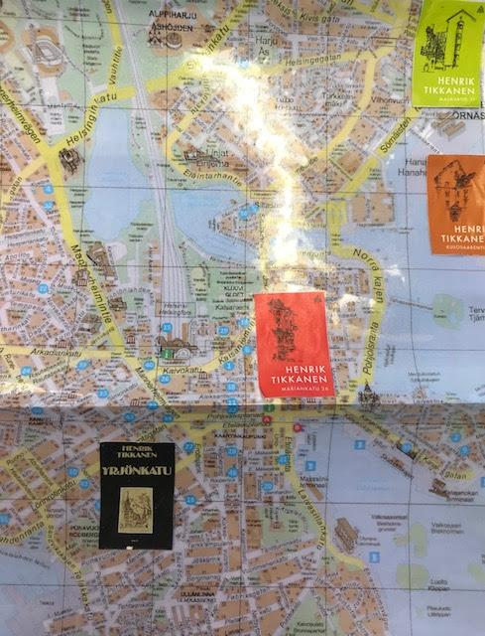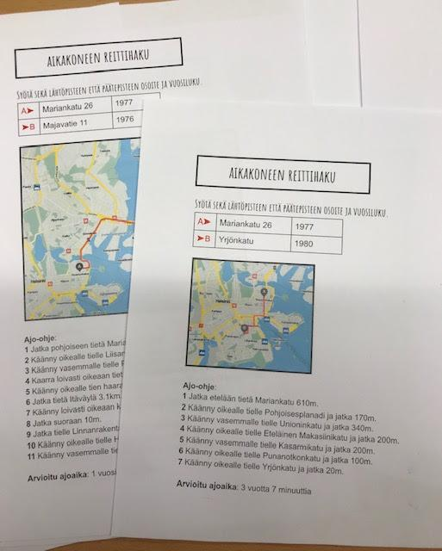

10. LOPUSSA OLEVA YHDESSÄ RATKAISTAVA TEHTÄVÄ:

Tehtävä: Viimeisessä yhteisessä laatikossa on kettingissä monta lukkoa, joita jokainen ryhmä avaa. Kun kaikki lukot on avattu, laatikon sisältä löytyy kananmunankennosta askarreltu aikakoneen akku ja viesti sekä UV-helmistä askarreltu taulu. UV-valolla katsomalla näkee vuosiluvun (2053), joka on ovessa olevan pyöränlukon koodi. Tehtävä on ratkaistu.

Tarina/viesti: Kiitos, että löysitte aikakoneeni varavirtalähteen. Onneksi ehditte ajoissa. Nyt en jää vangiksi mennneisyyteen, vaan pääsen turvallisesti jatkamaan matkaani tulevaisuuteen. Mihin vuoteen säädän aikakoneeni minut ja teidät kuljettamaan seuraavaksi?

Tehtävässä tarvitaan: isompi muovirasia, kettinkiä, askarreltu akku, viesti ja helmitaulu, aikaisemmasta tehtävästä saatu UV-valo, pyöränlukko oveen

